Тарусский инспекторский участок ГИМС МЧС России по Калужской области предупреждает:
«Осторожно: ледоход»
Зима практически уступила место весне, погода стоит абсолютно нестабильная: утром шёл снег, в обед светило солнце, а по ночам лужи снова замерзают. И не только лужи. Идет весна… Снег оседает под солнечными лучами, становится талым. Но лед на реке все еще кажется крепким. Его покров все еще сковывает воду. Но это лишь на первый взгляд. Лед на реке тоже почувствовал приход весны. Приближается время весеннего ледохода.
Правила безопасности в период ледохода:
- Не выходите на лед во время весеннего ледохода!
- На весеннем льду легко провалиться;
- Быстрее всего процесс распада льда происходит у берегов;
- Ледоход очень опасен, особенно те места, где выходят на поверхность водоёма подземные ключи, стоки теплой воды от промышленных предприятий, возле выступающих изо льда кустов, камыша, коряг и пр.
- Весенний лед, покрытый снегом, быстро превращается в рыхлую, вязкую массу. Очень опасно по нему ходить: в любой момент может рассыпаться с шипением под ногами и сомкнуться над головой.
- Не катайтесь на самодельных плотах, лодках, досках, бревнах и плавающих льдинах, не прыгайте с одной льдины на другую.
- Помните, течение реки сильно подмывает крутые берега. Возможны обвалы. Остерегайтесь любоваться весенним ледоходом с обрывистых берегов.
- Запрещено приближаться к водоемам при образовании на них ледяных заторов, отталкивать льдины от берегов, измерять глубину реки или любого водоема.
- Когда вы наблюдаете за ледоходом с моста, нельзя перегибаться через перила и другие ограждения.
Тарусский инспекторский участок ГИМС МЧС России по Калужской области предупреждает:
«Осторожно: паводок»
Паводок - это значительное затопление местности в результате подъема уровня воды в реке, озере в период снеготаяния, ливней, ветровых нагонов воды, при заторах и т.п. Вследствие наводнения, паводка начинается проседание домов и земли, возникают сдвиги и обвалы.
Действия в случае угрозы возникновение наводнения, паводка:
• Внимательно слушайте информацию по СМИ о чрезвычайной ситуации и инструкции о порядке действий, не пользуйтесь без необходимости телефоном, чтобы он был свободным для связи с вами.
• Сохраняйте спокойствие, предупредите соседей, окажите помощь инвалидам, детям и людям преклонного возраста.
•Узнайте в органах местного самоуправления место сбора жителей для эвакуации готовьтесь к ней.
• Подготовьте документы, одежду, наиболее необходимые вещи, запас продуктов питания на несколько дней, медикаменты. Сложите все в чемодан. Документы сохраняйте в водонепроницаемом пакете.
• Разъедините все потребители электрического тока от электросети, выключите газ.
• Перенесите ценные вещи и продовольствие на верхние этажи или поднимите на верхние
полки.
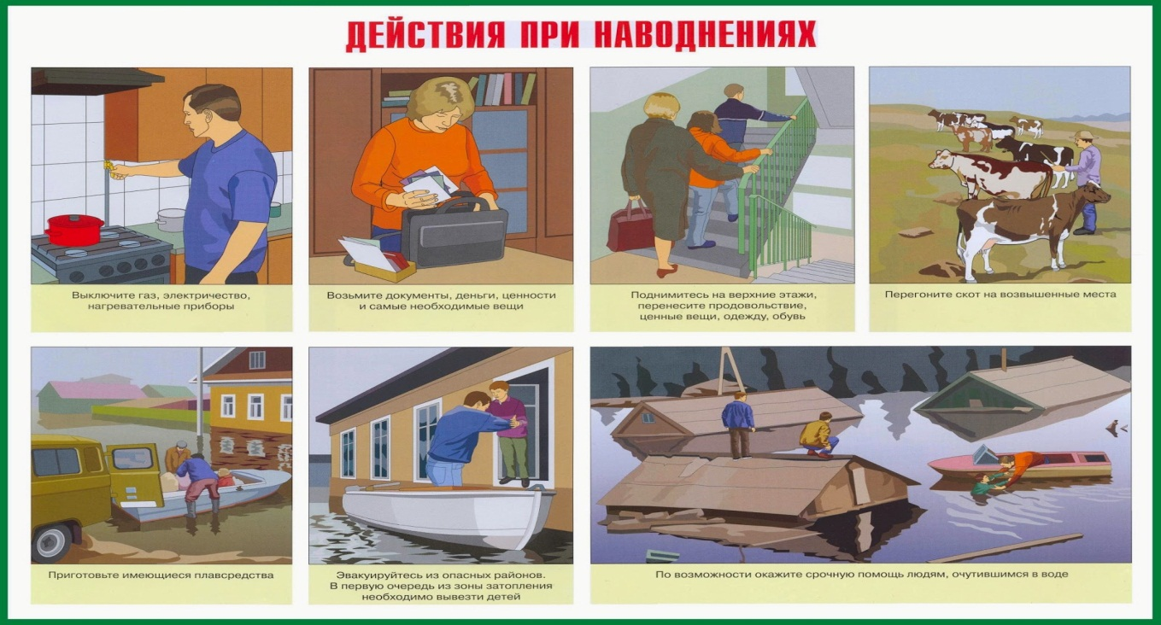
Действия в зоне внезапного затопления во время паводка:
• Сохраняйте спокойствие, не паникуйте.
• Быстро соберите необходимые документы, ценности, лекарства, продукты и прочие необходимые вещи.
• Окажите помощь детям, инвалидам и людям преклонного возраста. Они подлежат эвакуации в первую очередь.
• По возможности немедленно оставьте зону затопления.
• Перед выходом из дома отключите электро- и газоснабжение, погасите огонь в печах. Закройте окна и двери, если есть время - закройте окна и двери первого этажа досками (щитами).
• Поднимитесь на верхние этажи. Если дом одноэтажный – займите чердачные помещения.
• До прибытия помощи оставайтесь на верхних этажах, крышах, деревьях или других возвышениях, сигнализируйте спасателям, чтобы они имели возможность быстро Вас обнаружить.
• Проверьте, нет ли вблизи пострадавших, окажите им, по возможности, помощь. Первая помощь людям, подобранным на поверхности воды, заключается в следующем: их надо
переодеть в сухое белье, тепло укутать и дать успокаивающее средство, а извлеченные из-под воды пострадавшие нуждаются в искусственном дыхании.
• Оказавшись в воде, снимите с себя тяжёлую одежду и обувь, отыщите вблизи предметы, которыми можно воспользоваться до получения помощи.
• Не переполняйте спасательные средства (катера, лодки, плоты), не препятствуйте работе спасателей.

При возникновении чрезвычайной ситуации на воде необходимо немедленно сообщить в службу спасения по телефону: «112»
Тарусский инспекторский участок ГИМС: 8(48435) 2-57-51

